г. Ярославль, Красноперевальский пер. д. 1 тел/факс (4852) 67-13-36 – отдел продаж, (4852) 57-93-55 - сбыт

www.norsk-yar.ru
e-mail: zao_nkz@norsk.yaroslavl.ru – отдел продаж Действует с 17.06.2013 г
Изображение продукции |  | Название продукции  Марка | Вес,  кг | Кол-во, шт. на поддоне | МРЗ  циклов | Водо-поглощ  % | Теплопровод  кладки  вт/м.^{О}С | Удельная  эфф. активн. естеств. радионукл | Цена в руб.*  за тыс. шт.
КИРПИЧ КЕРАМИЧЕСКИЙ РЯДОВОЙ (ГОСТ 530-2007)
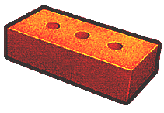  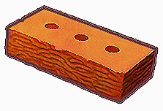 | Кирпич одинарный пустотелый, пуст. 7%, М 250  - с гладкой поверхностью  - с рифленой поверхностью |  | 3,5 | 420  420 | 50  50 | 14  14 | 0,52  0,52 | 119,9  119,9 | 12 500-00  16 000-00
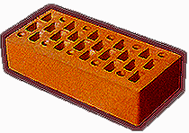 | Кирпич одинарный пустотелый  - «Абрикос» М 150  - «Слоновая кость» М 150 |  | 2,3  2,1 | 420  448 | 50  50 | 14  18 | 0,37  0,31 | 119,9  116,9 | 7 500-00
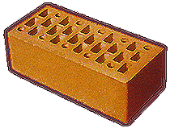 | Кирпич утолщенный пустотелый  - «Абрикос» М 150  - «Слоновая кость» М 150 |  | 3,3  2,9 | 330  330 | 50  50 | 14  18 | 0,36  0,29 | 119,9  116,9 | 12 000-00
КИРПИЧ КЕРАМИЧЕСКИЙ ЛИЦЕВОЙ цвет «Слоновая кость», «Коричневый» (ГОСТ 530-2007) коэфф. светоотражения–0,60
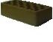 |  | Кирпич лицевой пустотелый  «Коричневый» М 150  размер 250х120х65 | 2,5 | 420 | 50 | 10 | 0,37 | 116,9 | 19 000-00
размер 250х120х65  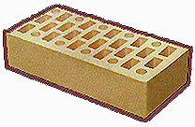 |  | Кирпич одинарный пуст. лицевой, «Слоновая кость» М 150  - с гладкой поверхностью  - с рифленой поверхностью  - с толщиной наружной стенки  20 мм М-150, М-175 | 2,1 | 448  (авт.)  420  (руч) | 75 | 12 | 0,31 | 116,9 | 14 300-00  Договорная  Договорная
размер 250х120х88 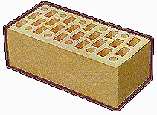 |  | Кирпич утолщенный пуст. лицевой,  «Слоновая кость» М 150  - с гладкой поверхностью  - с рифленой поверхностью  - с толщиной наружной стенки  20 мм М-150, М-175 | 2,8 | 330 | 75 | 12 | 0,29 | 116,9 | 19 300-00  Договорная  Договорная
КИРПИЧ КЕРАМИЧЕСКИЙ ЛИЦЕВОЙ цвет «Абрикос» (ГОСТ 530-2007)
 |  | Кирпич одинарный пустотелый лицевой, размер 250х120х65  «Абрикос» М 150 | 2,3 | 420 | 50 | 11 | 0,37 | 119,9 | 13 000-00
 |  | Кирпич утолщенный пустотелый лицевой, размер 250х120х88  «Абрикос» М 150 | 3,3 | 330 | 50 | 11 | 0,36 | 119,9 | 16 000-00
ПОРИСТАЯ КЕРАМИКА (ГОСТ 530-2007)
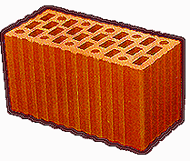 |  | Камень керамический пористый  - М 125,150 размер 250х120х140 | 3,9 | 252 | 50 | 19 | 0,18 | 128,7 | 16 000-00

